**Báo cáo thực tập nhóm**

**Đề tài: Website quảng bá và bán hàng cửa hàng điện thoại**

**Thành viên nhóm:** Nhóm trưởng: Nguyễn Trọng Quang Anh : MMT15

Hoàng Thị Chung : MMT15

Triệu Thị Mỹ Hạnh : MMT15

Nguyễn Văn Vinh :MMT15

1. **Giới thiệu về hệ thống cần xây dựng**

Hệ thống cần xây dựng là một website quảng bá và bán hàng cửa hàng điện thoại. Ở đây website sẽ giúp cửa hàng giới thiệu đến người dùng biết các thông tin của cửa hàng, các sản phẩm của cửa hàng đang bán đến với người dùng. Từ đó người dùng có thể tìm kiếm xem chi tiết thông tin các sản phẩm mà mình đang muốn tìm hiểu và có thể lựa chọn mua thông qua việc đăng nhập vào hệ thống mua hàng online của cửa hàng. Ngoài việc tương tác với khách hàng website còn có các trang để phục vụ cho việc quản trị của nhân viên trong cửa hàng.

1. **Đặc tả về hệ thống**
2. **Yêu cầu về giao diện**
3. **Giao diện người dùng cuối ( Khách hàng muốn mua hàng)**

Về phần giao diện khách hàng thì website sẽ có các trang sau:

* Trang chủ đưa ra toàn bộ sản phẩm của cửa hàng.
* Trang chi tiết đưa ra thông tin chi tiết của sản phẩm.
* Trang giỏ hàng khi khách hàng muốn mua hàng.
* Trang login để khách hàng đăng nhập để mua hàng.
* Để login cần có trang đăng kí cho khách hàng đăng kí thông tin

và tạo tài khoản đang nhập.

* Trang liên hệ đưa ra thông tin chi tiết về cửa hàng.

1. **Giao diện người quản trị (Người quản trị trong cửa hàng)**

Về phần giao diện người quản trị thì website sẽ có các trang sau:

* Trang quản trị cửa hàng dùng để cho người quản trị thao tác với dữ liệu của của hàng.
* Để vào được trang cửa hàng thì trước tiên người dùng cần đăng nhập ở trang login với quyền admin trước.

1. **Yêu cầu về chức năng**
2. **Phục vụ khách hàng**

* Chức năng hiển thị danh sách sản phẩm. Cần đưa được tất cả các sản phẩm lên trang danh sách sản phẩm. Khi người dùng chọn thì hiện chi tiết sản phẩm đó lên cho khách hàng xem.
* Chức năng tìm kiếm. Có thể tìm kiếm theo danh mục hay tìm kiếm theo tên sản phẩm.
* Chức năng đăng kí và đăng nhập tài khoản.
* Chức năng mua hàng.

1. **Phục vụ người quản trị**

* Chức năng hiển thị các bảng dữ liệu dạng list.
* Chức năng hiện chi tiết, thêm sửa xóa dữ liệu.
* Chức năng thống kê sản phẩm bán chạy ở bảng sản phẩm.

1. **Thiết kế hệ thống**
2. **Thiết kế cơ sở dữ liệu**

Từ những yêu cầu ở phần trên nhóm xây dựng bản thiết kế cơ sở dữ liệu như sau:

* Đầu tiên đây là một cửa hàng điện thoại thì ta cần có bảng sản phẩm để lưu các thông tin sản phẩm.
* Bảng nhân viên của cửa hàng để thực hiện việc bán và quản lý các sản phẩm
* Bảng khách hàng khi đến mua hàng ta cần có thông tin của các khách hàng để còn tạo hóa đơn mua hàng
* Bảng hóa đơn bán hàng khi khách hàng đến mua hàng
* Sản phẩm cần được nhập từ các nhà cung cấp khác nhau nên ta cần có bảng nhà cung cấp
* Khi nhập hàng cần có phiếu nhập vì vậy ta cần có bảng phiều nhập
* Để phục vụ cho việc quản trị các công việc thao tác với các danh mục thì trước khi vào được trang quản trị admin cần có tài khoản đăng nhập được quyền vào trang quản trị vì vậy ta cần thêm bảng người dùng , bảng quyền, và bảng quyền người dùng.

Các mối quan hệ giữa các tập thực thể:

* Nhân viên – Hóa đơn: Một nhân viên viết nhiều hóa đơn, một hóa đơn chỉ do một nhân viên viết.
* Nhân viên: Mã nhân viên, tên nhân viên, giới tính, số điện thoại.
* Hóa đơn: Mã hóa đơn, ngày hóa đơn, tổng tiền.
* Hóa đơn – Sản phẩm: Một hóa đơn gồm nhiều sản phẩm, một sản phẩm có thể thuộc nhiều hóa đơn.
* Sản phẩm: Mã sản phẩm, tên sản phẩm, đơn vị tính, số lượng tồn, đơn giá nhập, đơn giá bán, thời gian bảo hành.
* Hóa đơn chi tiết: Mã sản phẩm, Mã hóa đơn, Số lượng, Đơn giá bán,

Thời gian bảo hành.

* Sản phẩm – Nhà cung cấp: Một nhà cung cấp cung cấp nhiều sản phẩm.
* Nhà cung cấp: Mã nhà cung cấp, tên nhà cung cấp, địa chỉ nhà cung cấp, số điện thoại.

Hóa đơn – Khách hàng: Một khách hàng có thể có nhiều hóa đơn.

* Khách hàng: Mã khách hàng, tên khách hàng, giới tính, số điện thoại, địa chỉ.
* Nhân viên – Phiếu nhập: Một nhân viên có thể viết nhiều phiếu nhập, một phiếu nhập chỉ thuộc về 1 nhân viên.
* Phiếu nhập: Mã phiếu nhập, ngày nhập, tổng tiền.
* Phiếu nhập – Nhà cung cấp: Một nhà cung cấp có nhiều phiếu nhập một phiếu nhập có một nhà cung cấp.
* Phiêu nhập – Sản phẩm : Một phiếu nhập có thể có nhiều sản phẩm, một sản phẩm có thể có nhiều phiều nhập.
* Phiếu nhập chi tiết: Mã sản phẩm, Mã hóa đơn, Số lượng, Đơn giá nhập
* Người dùng – Quyền: Một người dùng có thể có nhiều quyền một quyền có thể thuộc nhiều người dùng nên từ đó ta cần thêm bảng quyền người dùng để cho quan hệ thuộc dạng chuẩn.
* Người dùng – Nhân viên: Ở đây mỗi nhân viên chỉ có một tài khoản , mỗi tài khoản chỉ thuộc về một nhân viên và có các quyền khác nhau
* Người dùng: Tên tài khoản, Mật khẩu
* Quyền: Mã quyền, tên quyền
* Quyền người dùng: Tên tài khoản, Mã quyền

Từ những phân tích trên ta có mô hình cơ sở dữ liệu sau:

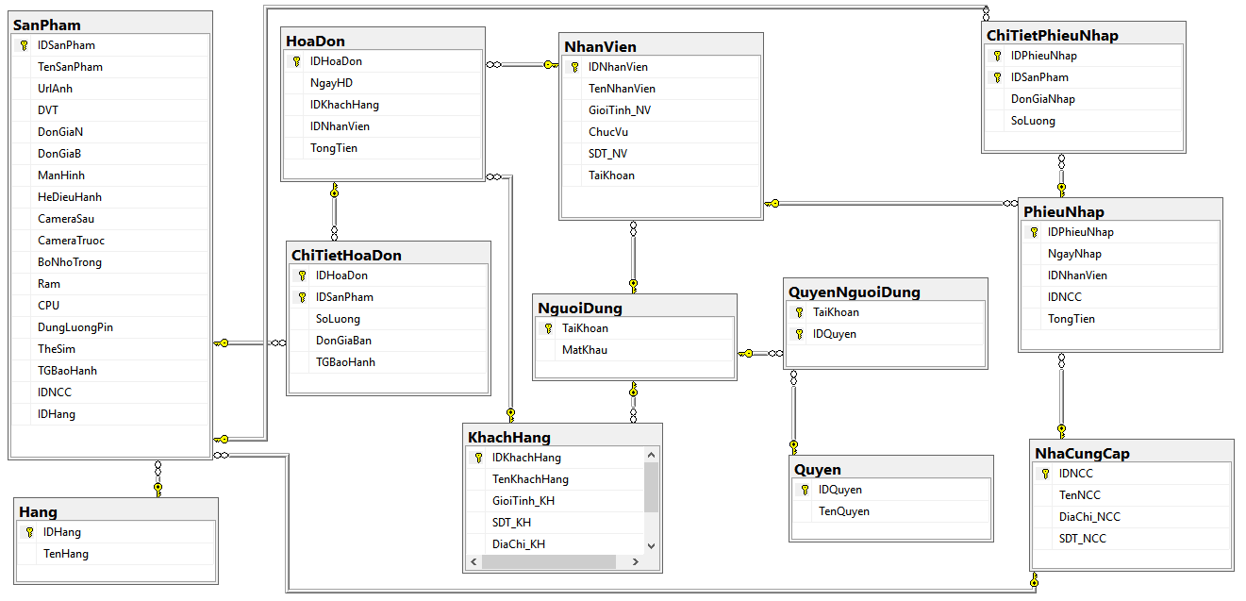

Mô hình quan hệ trên gồm có những bảng dữ liệu là:

+ Sản phẩm

+ Hãng

+ Hóa đơn

+ Hóa đơn chi tiết

+ Khách hàng

+ Nhân viên

+ Phiếu nhập

+ Phiếu nhập chi tiết

+ Nhà cung cấp

+ Người dùng

+ Quyền

1. **Thiết kế giao diện**

* **Giao diện người dùng:**

Gồm có các giao diện chính là Trang chủ, Danh sách sản phẩm, Chi tiết sản phẩm, Tìm sản phẩm theo từ khóa,Tìm sản phẩm theo danh mục, nhóm đều để các action của các giao diện trên trong controller SanPham. Cùng với đó các giao diện trên nhóm đều tách Layout dùng chung, partialview danh mục cho trang chủ và trang chi tiết sản phẩm. Các trang cụ thể như sau:

* Trang chủ:

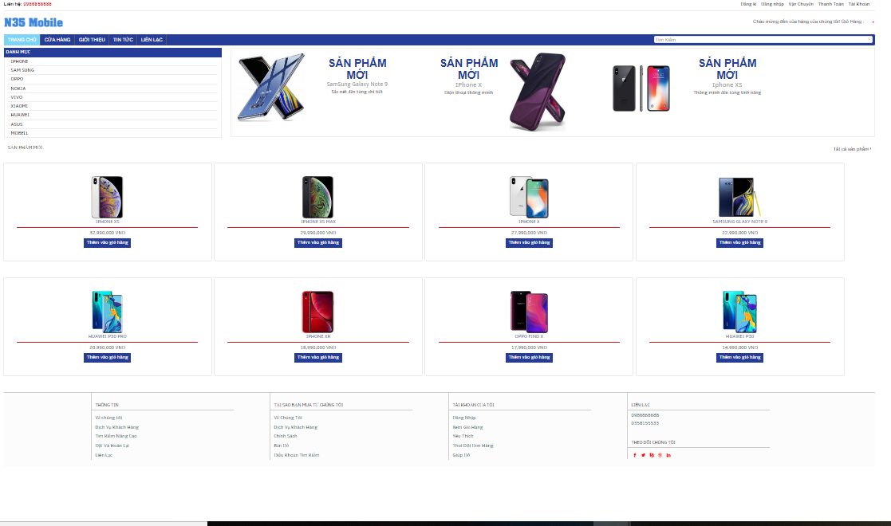

Trang chủ hiện 8 sản phẩm hot của cửa hàng

* Trang danh sách sản phẩm

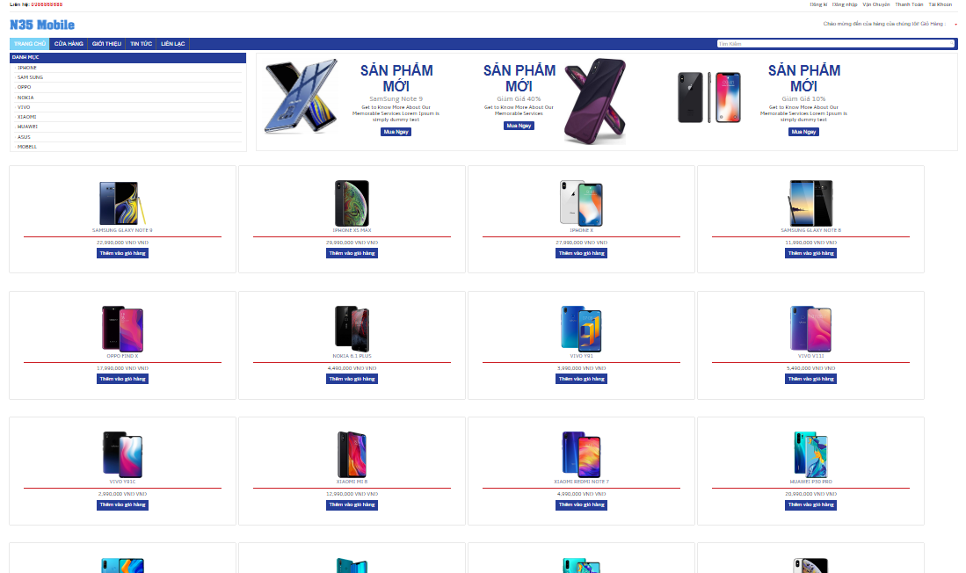

Trang danh sách sản phẩm hiện toàn bộ sản phẩm có trong cửa hàng.

* Trang chi tiết sản phẩm

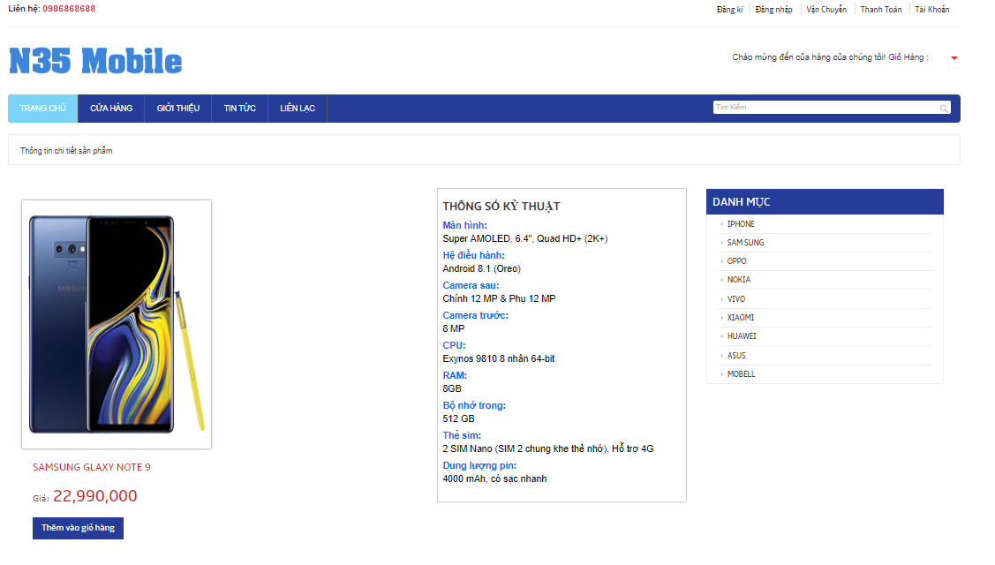

* Trang giỏ hàng:

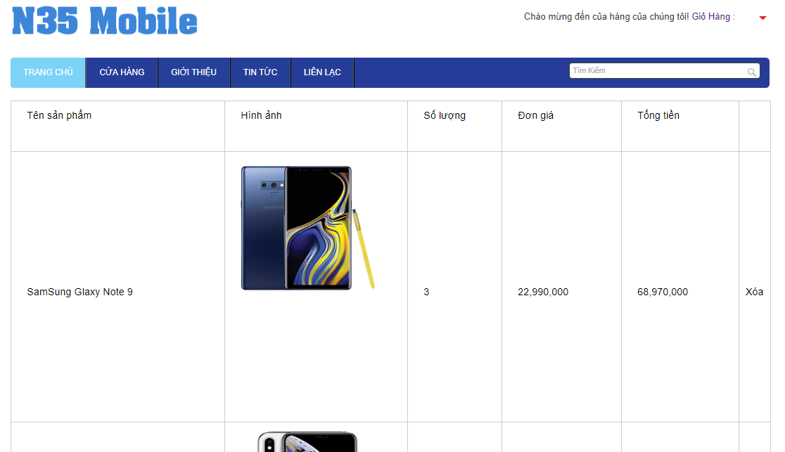

* Tìm kiếm theo từ khóa :Sam Sung

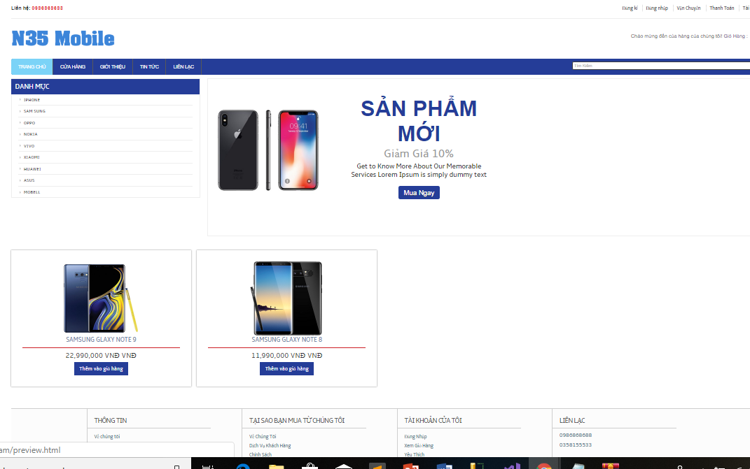

* Tìm kiếm theo danh mục : Iphone

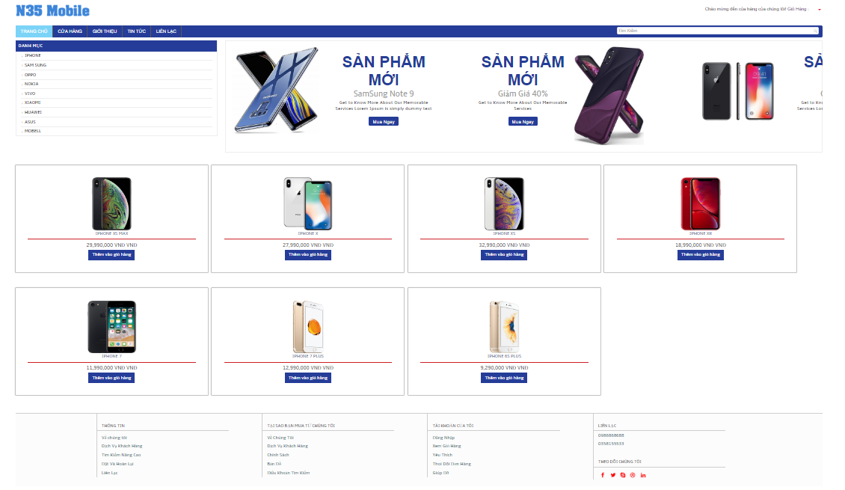

* **Phần giao diện quản trị**

Để vào được trang quản trị trước hết cần đăng nhập với quyền admin. Phần giao diện quản trị có trang login và trang quản trị cho các danh mục, trang thêm sản phẩm ,trang sủa sản phẩm, trang xóa sản phẩm.

* Trang login:

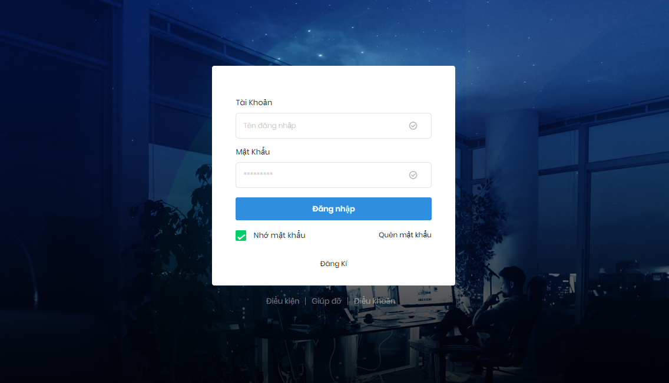

* Trang quản trị danh sách sản phẩm:

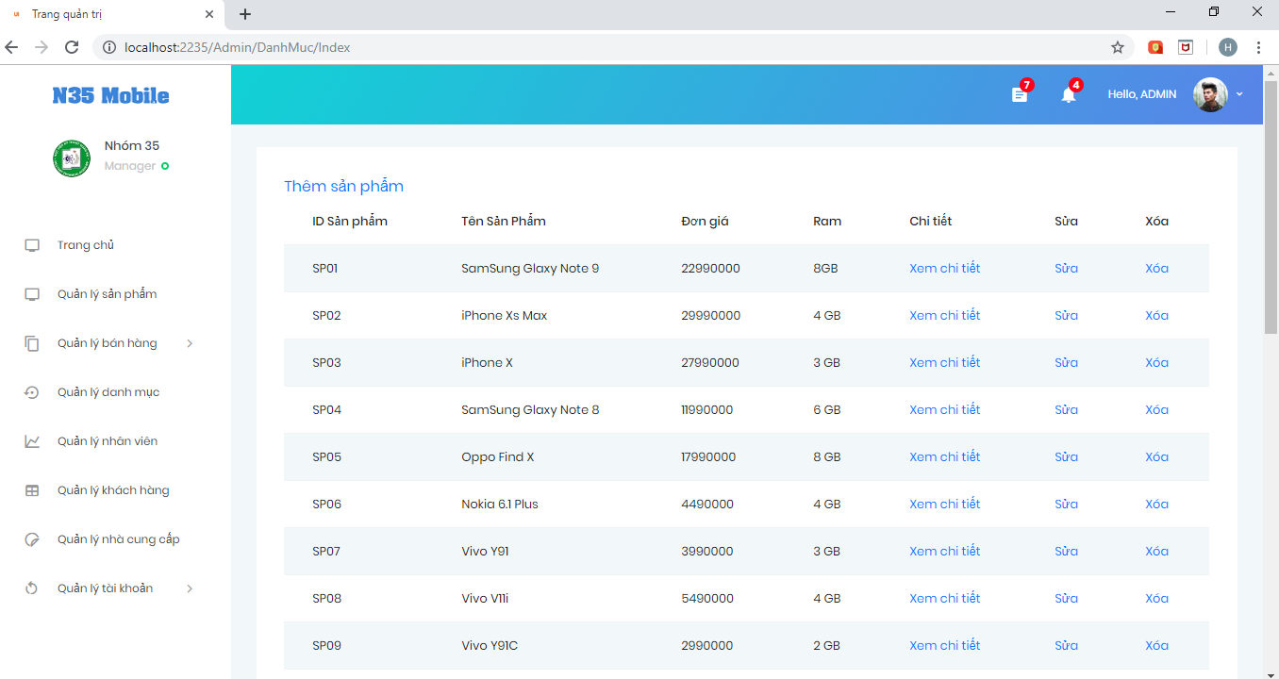

* Giao diện xem chi tiết sản phẩm:

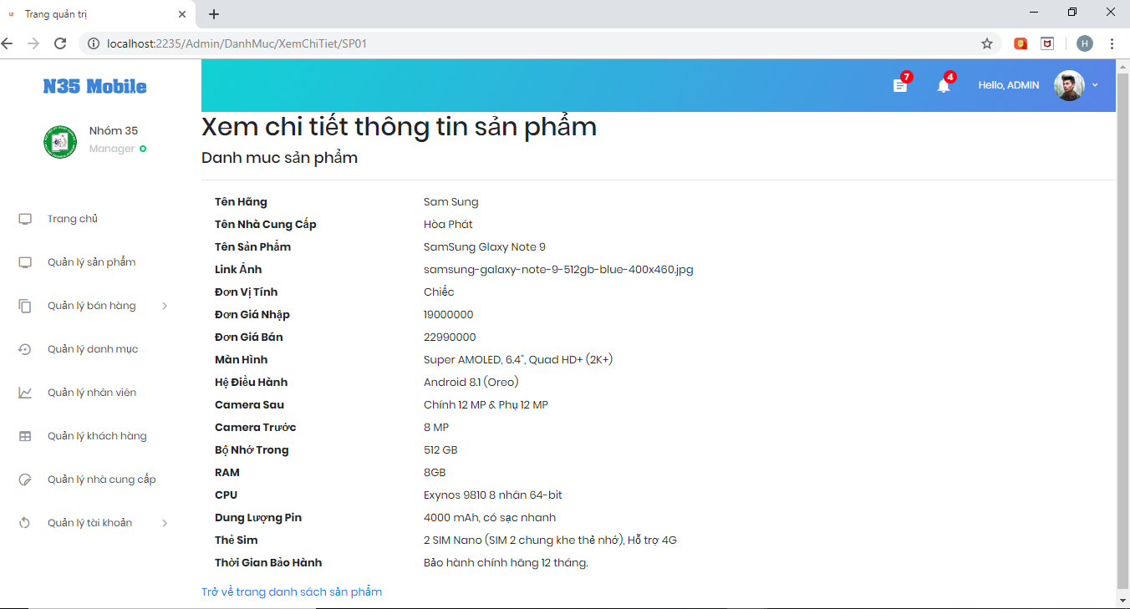

* Trang sửa sản phẩm:

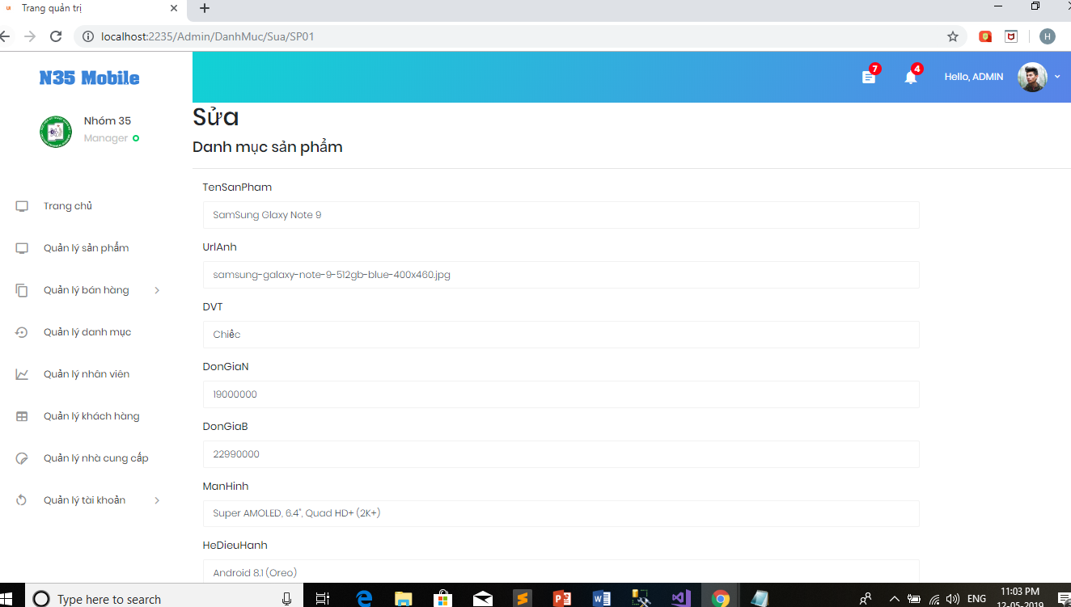

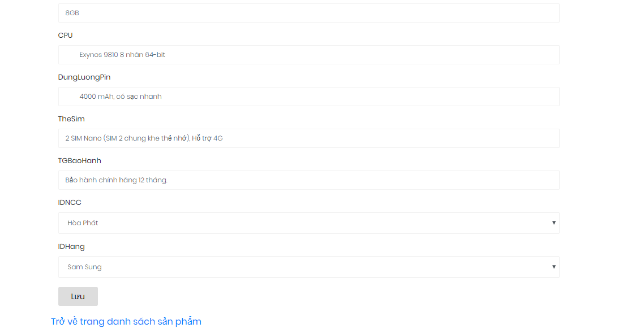

* Trang xóa sản phẩm:

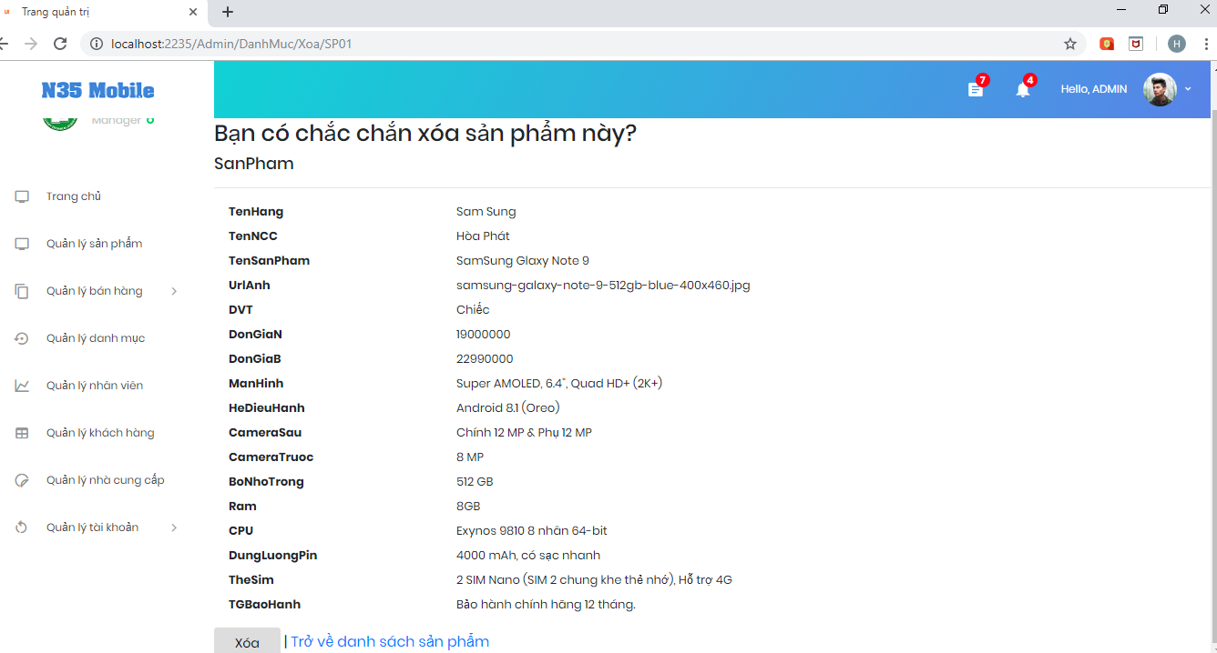

* Thêm sản phẩm

